Hava Tahmini HAVANIN HABERCILERI BULUT SISTEMI
HAVANIN HABERCILERI BULUT SISTEMI BULUTLAR
Farkli bulut formasyonlarinin ne anlama geldigini anlayabilirseniz,kendinizi koruyabilecek önlemi alabilirsiniz.
HAVANIN HABERCILERI BULUT SISTEMI
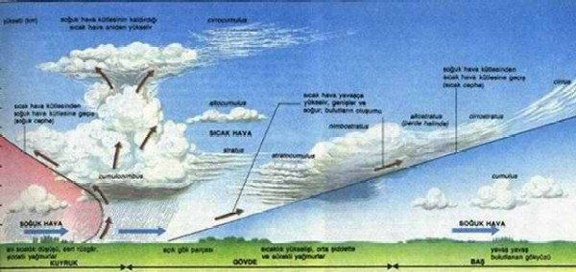

Büyük Larousse
BULUTLAR
Farkli bulut formasyonlarinin ne anlama geldigini anlayabilirseniz,kendinizi koruyabilecek önlemi alabilirsiniz.
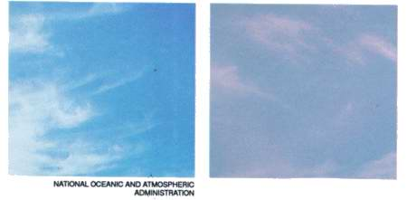

SIRUS BULUTLARI
Sirus bulutlari yerden yüksek bulutlardir.Düzensiz çizgiler ve buklelere benzerler.Yeryüzünün 6 km veya daha yükseklerinde yer alirlar ve genellikle güzel havaya isaret ederler.Soguk iklimlerde, kuzeyden sürekli esen rüzgarlar ile birlikte olustuklarinda gelen kar firtinasinin habercileridirler.

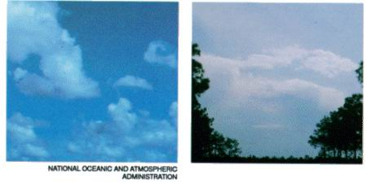
KÜMÜLÜS BULUTLARI
Kümülüs bulutlari tüy gibi ,beyaz.kümeler halinde görünürler.Bu bulutlar sirus bulutlarinin oldukça asagilarinda yer alirlar ve sikça iyi havaya isaret ederler.Günesli bir günün ortasinda yere yakin büyük pamuk yiginlari seklinde görünmeye meyillidirler.Günün ilerleyen saatlerinde atmosferde büyümeye ve yükselmeye basliyabilirler ve bir dag bulutu gibi birikmeye baslarlarsa, bunlar firtinaya dönüsebilir.

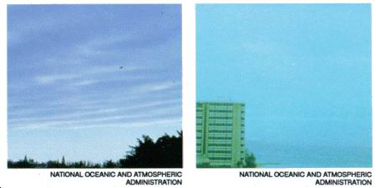
STRATUS BULUTLARI
Stratus bulutlari çok alçak,gri bulutlardir.Sik olarak bütün gökyüzünü ince gri bir tabaka halinde kaplarlar.Bu bulutlarinin genellikle anlami yagmurdur.

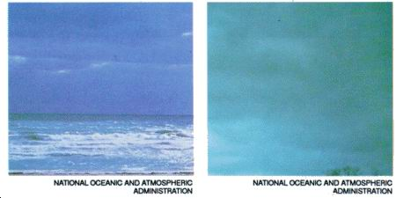
NIMBUS BULUTLARI
Nimbus bulutlari tekbiçimli bir grilikle, tüm gökyüzünü tam olarak kapatan bulutlardir.

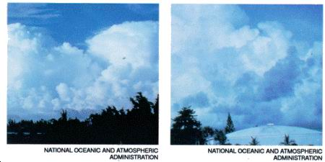

CUMULONIMBUS BULUTLARI
Cumulonimbus bulutlari bir kümülüs bulutunun kuvvetlenmesi ve çok yükseklere çikmasi sonucu olusur.Sekli bir demirci örsünü andirir.Eger yönünüz bulutun gidis yönüne dogru ise, gök gürültülü bir firtinaya gireceginizi bekleyebilirsiniz.


CIRROSTRATUS BULUTLARI
Stratus bulutlarindan yüksekte ve sirus bulutlarindan daha koyudurlar.Gökyüzünü birbirine oldukça benzer sekilde kaplarlar.Bu bulutlar iyi havanin isaretidirler.

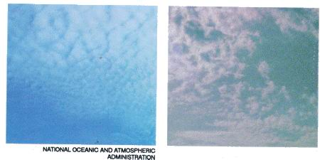

CIRROCUMULUS BULUTLARI
Cirrocumulus bulutlari küçük,beyaz ve yuvarlak sekilli yüksek irtifada bulanan bulutlardir.Iyi havanin habercisidirler.

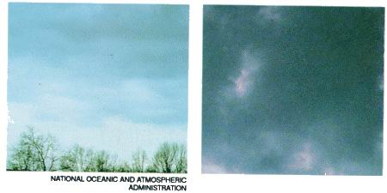
SCUDS
Duman gibi seyrek hizli hareket eden bulutlardir. Gelen rüzgarin yönünü gösterirler.

